Zlatý medvídek HARIBO navštíví své kamarády
v ZOO Tábor

Zlatý medvídek HARIBO již v rámci své prázdninové roadshow s názvem „Hravé léto“ procestoval mnoho zajímavých míst České republiky. Nevynechá ani zoologickou zahradu v Táboře, která od počátku prázdnin stačila přivítat desetitisíce návštěvníků. Právě zde hodlá Zlatý medvídek všem zájemcům zpříjemnit konec léta. V neděli 30. srpna ve spolupráci se zoologickou zahradou uspořádá zábavný program plný soutěží a zároveň přispěje na chov devíti místních medvědů. Vždyť medvědi by měli držet spolu.

„Při přípravě naší letní roadshow, jsme pečlivě zvažovali místa, která by měl Zlatý medvídek navštívit,“ říká Rostislav Němec, jednatel společnosti HARIBO CZ s.r.o. „Největší zoologická zahrada v jižních Čechách je místem, které rozhodně stojí za to navštívit. Akce se Zlatým medvídkem, které jsou především zaměřeny na rodiny s dětmi, měly od počátku turné veliký úspěch, a proto doufáme, že milovníci sladkostí přijdou za námi i sem a tím tak společně přispějeme na dobrou věc,“ dodává Rostislav Němec.

Hravé léto a soutěž se Zlatým medvídkem HARIBO!
Zlatý medvídek HARIBO od 6. srpna procestoval spoustu zajímavých mít naší republiky a konec prázdnin hodlá oslavit v ZOO Tábor. V neděli 30. srpna zde připravila společnost HARIBO pro všechny návštěvníky bohatý zábavný program plný her, soutěží a sladkostí. Zlatý medvídek oslaví společně se zoologickou zahradou svou prázdninovou cestu. V rámci doprovodného programu budou vydraženi plyšoví medvídci HARIBO a výtěžek bude věnován na chov šesti medvědů hnědých a tří medvědů baribalů. Zároveň i tržba z prodeje cukrovinek HARIBO, které se ten den v ZOO Tábor prodají, bude věnována místním medvědům.

Více informací o soutěži a aktuální program roadshow naleznou zájemci na facebooku společnosti HARIBO CZ (https://www.facebook.com/posli.medvidka).

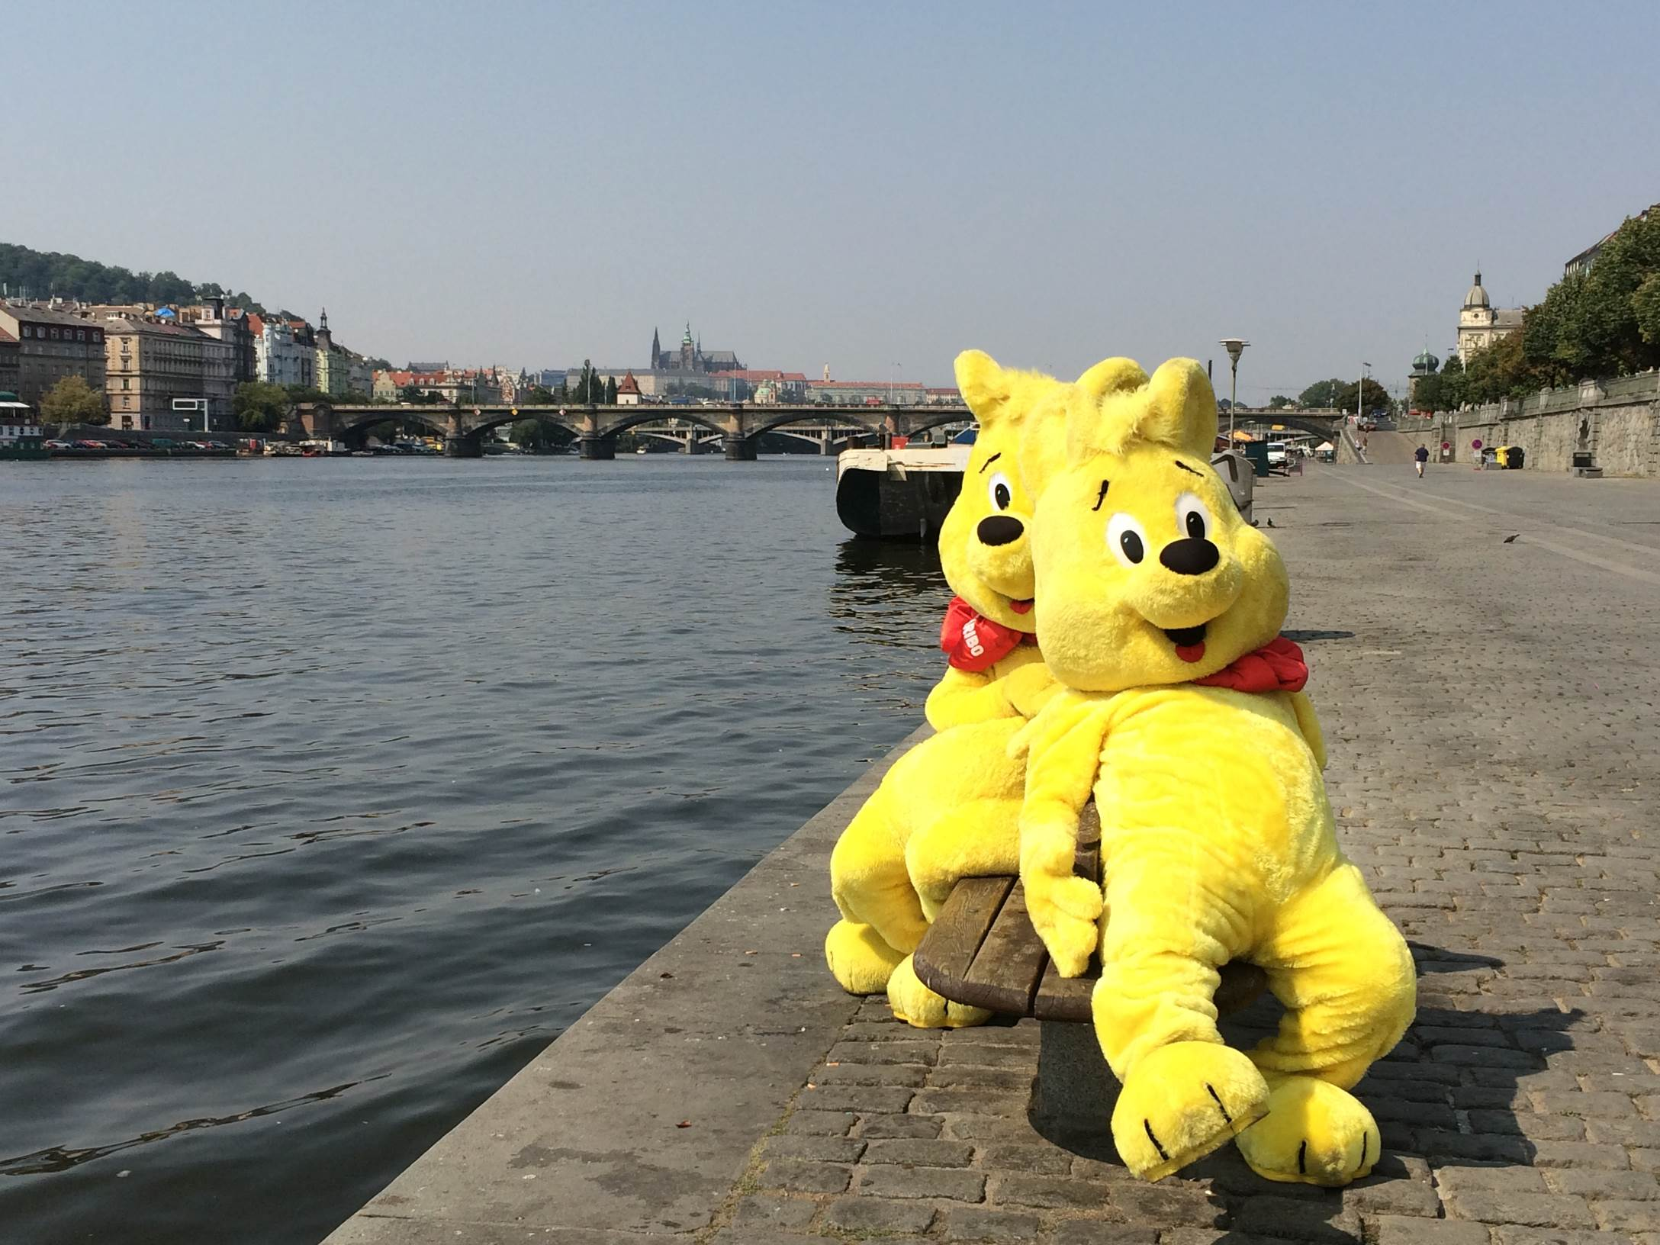

Hans Riegel založil společnost HARIBO v roce 1920 pod názvem HARIBO – Hans Riegel Bonn. O dva roky později vytvořil „Tančícího medvídka“ - figurku z želé s ovocnou příchutí. Tato figurka se stala později světově proslulou jako HARIBO „Zlatý medvídek“ – „Goldbären“. Své želatinové výrobky dodává téměř do stovky zemí světa. „Zlatí medvídci“ jsou vyráběni z želatiny přírodního původu. Od poloviny třicátých let dodnes jsou prezentovány produkty HARIBO známým sloganem: „HARIBO chutná malým, stejně tak i dospělým“.

